Лето – чудесное время года, которое дарит нам незабываемые минуты общения с природой. Именно за этими впечатлениями мы стремимся летом в лес, на речку, на дачу. Чтобы пребывание на природе стало не только интересным, но и познавательным, предлагаем веселые развивающие игры для детей и взрослых.

Время, проведенное на природе, располагает к активному отдыху. Для детей от 3-х лет интересной будет игра

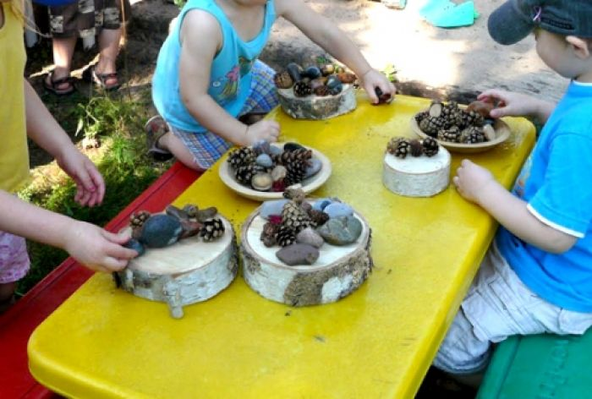

* «ГРУЗЧИКИ».

Для нее потребуется «товар» - фрукты, камешки, шишки и т.д., собранные предварительно, и «упаковка» - коробка, ведерко и т.д.. Нужно на скорость перенести «товар» в «упаковку». Играть может один ребенок, несколько детей и ведущий. Игра развивает координацию движений, ловкость и сообразительность.

Вариант более спокойной игры-

* «ЧЕРЕПАШКА».

Предложите ребенку сделать черепашку из мокрого песка. Затем пройдитесь по окрестностям в поисках камешков, ракушек, шишек и др.. Из собранного материала сделайте черепашке панцирь. Эта игра развивает фантазию, мелкую моторику рук, интерес к природе.

Развить ловкость, координацию движений, мелкую моторику рук и внимание ребенка помогут игры с мячом, например

* «ТОЧНО В ЦЕЛЬ».

Для нее формируют пары игроков. Один держит ведро, а другой, стоя в 4х метрах, пытается попасть в него мячом. Выигрывает та пара, которая совместными усилиями поймает больше мячей.

Умению общаться с ровесниками поможет научиться игра

* «ХВОСТЫ».

Пригласите присоединиться к игре 4-5 участников. Каждому за пояс вставьте «хвост» - кусок шпагата. Задача участников - собрать как можно больше «хвостов» соперников и сохранить свои. Обязательно предупредите детей, что нельзя драться, толкаться, можно трогать только «хвосты». Победитель тот, кто сохранил свой «хвост» и собрал больше всех других «хвостов».

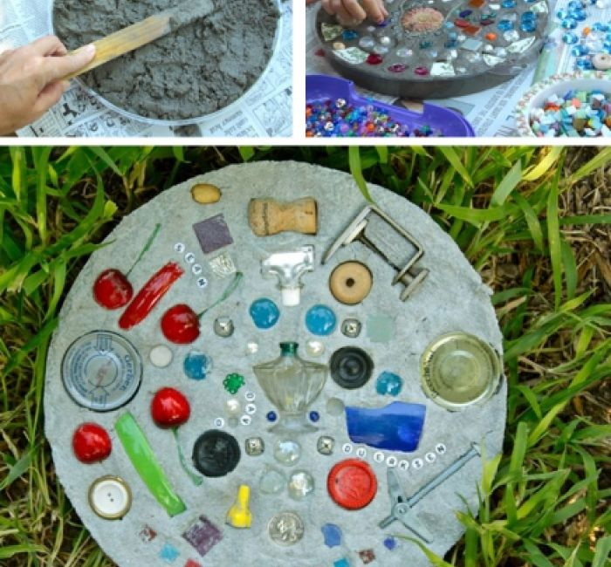

Интересно познакомиться с традиционной русской игрой

* «БИРЮЛЬКИ»

Спички высыпают горкой на стол, а за тем по очереди крючком или пальцам пытаются вытащить одну спичку так, чтобы не сдвинуть остальные. После неудачной попытки очередь переходит к следующему игроку. У победителя больше всех спичек. Во время этой игры можно объяснить ребенку правила обращения со спичками.

**Приятного вам отдыха!**